（问题1.3）
基于非线性规划的预测成分模型
- 目标函数的确定
首先，考虑到不同类型玻璃的化学成分差异，将风化后的玻璃数据按照类型区分开分别还原其风化前的化学成分数据。其次，分析数据发现，即使是同一类型的玻璃，其包含的化学成分种类和比例也存在着一定的差别，因此，为保证预测的准确性，我们认为风化只对化学成分的含量有影响，其风化前后的化学成分种类变化不大。
据以上分析，对每一个风化后的采样点数据，我们找到与其包含的化学成分种类最相近的一组风化前的采样点数据，并认为这一组数据是该采样点最具可能的风化前的成分结构，把与这一组数据最接近的化学成分比例作为该风化后的采样点风化前的成分比例。
建立目标函数如下：
其中，m为与风化后采样点的数据成分种类最接近的风化前采样点的个数，X为风化后采样点最有可能的风化前的成分数据，为与风化后采样点的数据成分种类最接近的风化前采样点，为X和的相关系数。
- 约束条件的确定
根据题意，约束条件如下：
其中，n为化学成分的个数14，X为风化后采样点最有可能的风化前的成分数据。
- 基于非线性规划的预测成分模型
综上所述，给出基于非线性规划的预测成分模型：
其中，X为决策变量，为目标变量。
- 粒子群算法
由于上述非线性规划问题属于连续优化问题，因此可以用智能优化算法提高求解效率。
粒子群算法是通过模拟鸟群觅食行为而发展起来的基于群体协作的搜索算法。其本质是依据已有的信息向最优解靠拢，通过迭代找到最优解或准最优解。
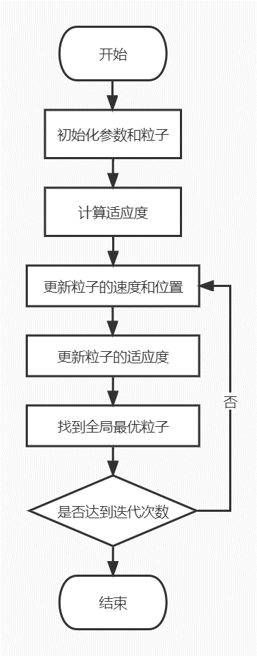
- 模型求解
用matlab对上述模型进行求解，部分结果展示如下：
高钾
文物采样点 | 07 | 09 | 10 | 12 | 22 | 27
二氧化硅 | 59.01 | 59.01 | 59.01 | 59.01 | 65.88 | 65.88
氧化钠 | 2.86 | 2.86 | 2.86 | 2.86 | 1 | 1
氧化钾 | 12.53 | 12.53 | 12.53 | 12.53 | 9.67 | 10.99
氧化钙 | 8.7 | 8.7 | 8.7 | 8.7 | 8.12 | 4.71
氧化镁 | 0 | 0 | 0 | 0 | 0.87 | 0.87
氧化铝 | 6.16 | 6.16 | 6.16 | 6.16 | 3.93 | 3.93
氧化铁 | 2.88 | 2.88 | 2.88 | 2.88 | 1.74 | 1.74
氧化铜 | 4.73 | 4.73 | 4.73 | 4.73 | 4.87 | 4.87
氧化铅 | 0 | 0 | 0 | 0 | 0 | 0
氧化钡 | 0 | 0 | 0 | 0 | 0 | 2.97
五氧化二磷 | 1.27 | 1.27 | 1.27 | 1.27 | 2.17 | 0.79
氧化锶 | 0 | 0 | 0 | 0 | 1 | 1
氧化锡 | 0 | 0 | 0 | 0 | 1 | 1
二氧化硫 | 0 | 0 | 0 | 0 | 0.36 | 1.39

铅钡
文物采样点 | 02 | 08 | 08 | 11 | 19
二氧化硅 | 65.91 | 31.94 | 31.94 | 73.66708 | 65.91
氧化钠 | 0 | 0 | 0 | 4 | 0
氧化钾 | 0 | 0 | 0 | 0.859605 | 0
氧化钙 | 1.6 | 1.89 | 0.47 | 1.87 | 1.6
氧化镁 | 0.89 | 0 | 0 | 2.67 | 0.89
氧化铝 | 3.11 | 1.59 | 3.72 | 2.35 | 3.11
氧化铁 | 4.59 | 0 | 1 | 0 | 4.59
氧化铜 | 0.44 | 9.46 | 3.01 | 1.77 | 0.44
氧化铅 | 16.55 | 30.14 | 30.14 | 16.16 | 16.55
氧化钡 | 3.42 | 27.23 | 27.23 | 3.55 | 3.42
五氧化二磷 | 1.62 | 2.46 | 2.46 | 1.2 | 1.62
氧化锶 | 0.3 | 0.31 | 0.31 | 0 | 0.3
氧化锡 | 0 | 0 | 1 | 0 | 0
二氧化硫 | 0 | 0 | 0 | 0 | 0

从上表可以看出部分风化后采样点的预测风化前的成分结构相似，这是因为部分相同种类风化后采样点的化学成分种类相近，这与我们的假设相符。

